Des antennes intelligentes grâce au beamforming

Aujourd'hui, les antennes-relais, généralement des points hauts (des pylônes en milieu rural et des toits d'immeuble en milieu urbain), fonctionnent comme un lampadaire. C'est à dire qu'elles émettent dans toutes les directions.

Grâce à la technologie du beamforming (groupage de faisceaux), le **traitement du signal par les antennes 5G** est différent. Le beamforming permet en effet de faire converger les ondes émises par une antenne vers un smartphone en particulier. Et non plus d'arroser sans distinction tout l'environnement. Les antennes macro de la 5G sont donc des **antennes directives** qui agissent tel un phare directionnel. Le signal est dirigé dans une direction précise plutôt que d'être dirigé dans toutes les directions, comme c'est le cas aujourd'hui avec les antennes 4G. Encore mieux, les antennes 5G fonctionnent ainsi même quand les utilisateurs t en mouvement.

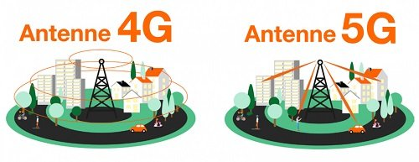

L'avantage du beamforming, c'est qu'il permet aux antennes relais de ne pas émettre en permanence mais seulement quand cela est nécessaire. Cela représente donc un **gain d'énergie considérable**.

Un signal adapté aux besoins des utilisateurs avec les antennes 5G

On vient de le voir, avec les antennes 5G, le signal délivré est dirigé dans une direction précise. Et comme les ondes émises convergent vers un appareil en particulier, cela permet aux antennes d’émettre un **signal personnalisé**, adapté aux besoins des utilisateurs. On appelle ça le data slicing.

Mais, concrètement, comment ça marche ? Aujourd'hui, quand 10 smartphones se connectent en 4G à une même antenne, chacun reçoit grosso modo 1/10ème de la bande passante. En zones denses, dans un stade ou à un concert, cela peut engendrer une perte de réseau, alors même que vous ne souhaitiez envoyer qu’un simple message. Avec le **data slicing**, fini les problèmes. Comme le signal délivré par les antennes 5G est ciblé et adapté aux besoins de chaque utilisateur. Par exemple, celui qui joue sur son smartphone recevra plus de bande passante que celui qui envoie un message accompagné d’une photo.

Pour faire simple, le data slicing, c’est la **virtualisation des réseaux**. C’est-à-dire que le réseau 5G est découpé en tranches. Et, chaque tranche est configurable en fonction de l’usage qu’elle supporte. Cela permet une **gestion du réseau en temps réel et à la carte**. Cela permettra aussi de prioriser les usages. C'est à dire qu'une opération en télémédecine passera avant une série en streaming.

Un réseau avec plus de capacité grâce aux antennes 5G

Avec la 4G+, nous avons découvert les antennes MIMO (Multiple Input Multiple Output), synonyme de débits et de portée plus élevés qu’en 4G. Avec le réseau 5G, nous découvrons les **antennes Massive MIMO**, synonyme des mêmes effets, mais démultipliés.

La différence entre les deux ? Le nombre de connecteurs (antennes miniatures). Il y en a 128 sur les antennes Massive MIMO de la 5G contre une douzaine seulement sur les antennes MIMO de la 4G+. À termes, les antennes Massive MIMO pourront compter jusqu'à 256 connecteurs.

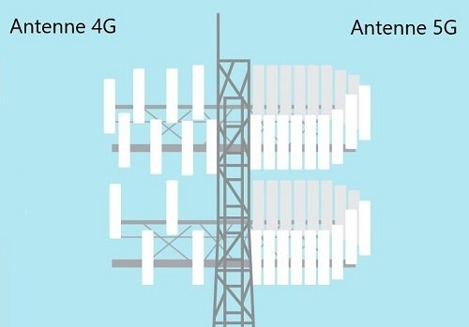

L'autre différence entre les antennes MIMO et les antennes Massive MIMO, c'est le **Full Duplex**. Sur les antennes MIMO, il y a non seulement moins de connecteurs (huit en émission et quatre en réception). Mais, en plus, sur une même fréquence, les antennes MIMO alternent entre émission et réception. Elles ne sont pas capables de faire les deux simultanément. De leur côté, les antennes Massive MIMO comptent bien plus de connecteurs qui sont capables, eux, d’envoyer et de recevoir des données en même temps.

Résultat : les antennes Massive MIMO permettent d'atteindre des débits et une capacité de transmission de données inaccessibles aujourd'hui avec la 4G. Cette technologie permettra également d'accueillir un plus grand nombre d'utilisateurs et d'augmenter la couverture mobile.

Des Small cells pour les ondes millimétriques

À termes, le réseau 5G va exploiter des fréquences hautes, dans la bande des 26 GHz (24,25 - 27,5 GHz). C’est la bande dite des **ondes millimétriques**. Elles vont permettre de trouver de la bande passante, indispensable pour répondre à la croissance exponentielle du nombre d’objets connectés, et d’atteindre des débits comparables à la fibre optique.

Mais, comme leur nom l’indique, les ondes millimétriques ont un défaut notable : une portée de seulement quelques centaines de mètres et une difficulté à franchir les obstacles.

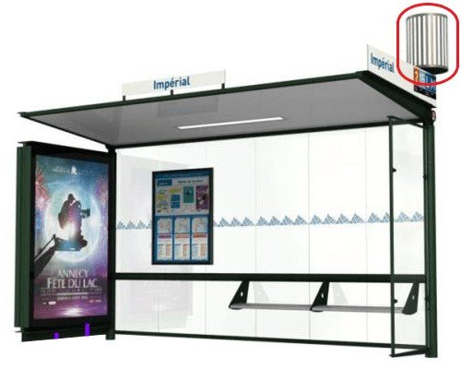

Les ondes millimétriques sont parfaitement adaptées aux zones très denses (dans les villes), mais elles vont nécessiter l’installation d’antennes relais miniatures, **en complément des antennes macro**. On les appelle des Small Cells et elles devront être installées tous les 300 mètres environ. De petites tailles, elles peuvent parfaitement s’intégrer dans le mobilier urbain, comme un lampadaire, un abribus ou un panneau publicitaire.

Les small Cells permettront aux ondes millimétriques d’être parfaitement efficientes quand elles seront utilisées par la 5G, avec des **débits très élevés**, donc. Mais, elles permettront aussi de **donner de la capacité au réseau 5G** tout en évitant les problèmes de saturation. Une meilleure qualité de service, donc.

Vidéo expliquant les différentes technologies utilisées par la 5G

Qui déploie des antennes 5G ?

En France, Bouygues Telecom, Free, Orange et SFR sont les quatre opérateurs qui vont commercialiser des offres 5G. Ils ont d'ailleurs commencé le [déploiement du nouveau réseau mobile](https://www.ariase.com/mobile/carte-5g) et l'**installation d'antennes 5G** dans plusieurs villes, afin de réaliser des tests. Depuis août 2018, l 'ANFR (Agence nationale des fréquences) a délivré près de 500 autorisations pour des supports expérimentaux 5G, en très grande majorité pour la 5G d'Orange.

Pour déployer leur réseau 5G, les opérateurs font appel à des équipementiers. Un marché que se disputent essentiellement les Européens Nokia et Ericsson. En France, la loi sur la sécurisation des réseaux mobiles freine les ambitions de l'équipementier Huawei, alors que la Chine est soupçonné d'espionnage par le biais du fabricant.

C'est pourquoi le réseau 5G d'Orange sera déployé par Nokia et Ericsson. Quant à Free, il a décidé de faire confiance au Finlandais Nokia. De leur côté, Bouygues Telecom et SFR, partenaires historiques de Huawei, souhaiteraient faire appel à l'équipementier chinois.

Pour limiter les coûts du déploiement de leur réseau 5G, certains opérateurs songent à une mutualisation des réseaux. En effet, à en croire une étude du cabinet Tactis, les opérateurs devront déployer **30% d'antennes supplémentaires**, en zone péri-urbaine, pour pour proposer en 5G un service équivalent à la 4G. Et, en zone rurale, c'est deux fois plus de supports qui seront nécessaires pour obtenir une couverture équivalente. D'ailleurs, un accord entre Orange et Free serait dans les tuyaux.

Faut-il avoir peur des antennes 5G ?

C'est la question qui revient systématiquement à chaque changement de génération de réseau mobile. Et, la 5G n'échappe pas à cette règle. Pour les défenseurs de la 5G, les ondes millimétriques, le réseau de Small cells, le Massive MIMO, le beamforming et le Full Duplex constituent un progrès technologique majeure qui vont permettre à la 5G de nécessiter **beaucoup moins de puissance que la 4G**, pour un même volume de data. En outre, selon eux, les antennes 5G vont arroser beaucoup moins et devraient donc faire baisser les risques liés au **rayonnement des antennes 5G**.

Les opposants à la 5G ne l'entendent pas du tout de cette oreille. Ils craignent des **effets néfastes sur la santé**, et notamment "*un risque de cancer, de stress cellulaire, d'augmentation des radicaux libres nocifs, de dommage génétique et du système reproducteur, de déficits d'apprentissage et de mémoire, de troubles neurologiques*", liés notamment à l'utilisation des ondes millimétriques. C'est pourquoi, en France, deux associations ont déposé un recours devant le Conseil d'État pour obtenir un moratoire sur la 5G.

Alors, qu'en est-il réellement ? Chargée part le gouvernement de "*conduire une expertise sur l'exposition de la population aux champs électromagnétiques découlant de cette technologie et aux éventuels effets sanitaires associés*", l'ANSES, a pour l'heure botté en touche. Dans un rapport préliminaire rendu public en janvier 2020, elle a déclaré qu'elle "manque de données scientifiques" pour se prononcer. Il faudra donc attendre les résultats définitifs de son étude pour connaître ses conclusions.

Les opposants craignent également l'**impact environnemental de la 5G**, avec la multiplication des antennes et l'augmentation de la dépense énergétique lié à l'explosion de la consommation de données.

# Quelle est la vitesse de la 5G ?

17 juin 2019 à 16h14

 - Mis à jour le 1 décembre 2020 à 15h31 -

[Maxime Blondet](https://blog.ariase.com/mobile/faq/author/maxime-blondet)

La vitesse de la connexion à Internet, c'est le premier avantage du futur réseau mobile 5G. La 5G permet d'atteindre des débits beaucoup plus rapides que la 4G.

## Quel débit avec le futur réseau mobile 5G ?

Le réseau mobile 5G sera lancé en France en 2020. Mais, on en salive déjà d'avance. Car, le réseau mobile 5G, c'est la garantie d'avoir une vitesse de connexion à Internet ultra-rapide. La 5G, en effet, c'est **le Ultra Haut Débit de l'Internet mobile**. Elle devrait permettre d'atteindre **jusqu'à 1 Gb/s de débit** en réception (jusqu'à 300 Mb/s en émission). Tout ça dans des circonstances optimales, au pied d'une antenne et sans que personne d'autre n'occupe la bande passante. La réalité sera donc moindre, forcément. Néanmoins, au lancement de le 5G, les opérateurs devront garantir un minimum de 100 Mb/s aux utilisateurs. Et, en 2022, 75% des sites équipés en 5G devront délivrer un débit de minimum 240 Mb/s.

Mais, quoi qu'il arrive le débit en 5G sera toujours très largement supérieur au début en 4G, dont le débit moyen est de 37 Mb/s. [Faites notre test de débit](https://www.ariase.com/box/test-vitesse) dans des conditions normales et la vitesse de votre connexion mobile à Internet devrait se situer plus ou moins dans ces eaux-là.

Des tests comparatifs ont déjà été effectués pour mieux saisir la différence de débit entre le réseau mobile 5G et le réseau mobile 4G. Selon les circonstances dans lesquels ces tests sont effectués, **la 5G est jusqu'à 50 fois plus rapide que la 4G**, voire même encore plus.

## Concrètement, ça donne quoi une connexion à Internet avec la 5G ?

|  |  |  |  |  |  |
| --- | --- | --- | --- | --- | --- |
| **Vitesse de téléchargement** | | | | | |
| Film HD 30Go | | Album MP3 | | 500 photos | |
| **5G** | 4G | **5G** | 4G | **5G** | 4G |
| 3 mn 20 | 17 mn | 3 s | 15 s | 40 s | 3 mn 20 |
| Valeurs estimées par Orange sur des temps de téléchargement moyens | | | | | |

La 5G, c'est la garantie d'une amélioration des débits Internet en mobilité. Mais, la 5G, c'est aussi l'assurance d'une connexion à Internet d'une meilleure qualité et, elle permettra également d'absorber la croissance exponentielle du trafic mobile. Avec un **meilleur débit**, une **plus grande densité** et une **latence réduite**, la 5G devrait permettre une révolution des usages.

La 5G est présentée comme une **technologie de rupture**. Néanmoins, dans l'immédiat, elle ne va pas radicalement changer les choses pour les usagers. Dans un premier temps, il faut percevoir le [réseau mobile 5G](https://blog.ariase.com/mobile/dossiers/5g) comme une **évolution de la 4G**.

Avec ses multiples avantages, la5ème génération de téléphonie mobile va tout d'abord permettre de bonifier et de **banaliser des usages déjà existants**. Elle va apporter plus de confort aux utilisateurs. Autre bénéfice immédiat de la 5G : un apport de capacité là où les réseaux mobiles sont fortement sollicitées et ainsi permettre d'**éviter la saturation des réseaux** à court ou moyen terme.

Puis, dans les années à venir, la 5G entraînera une **révolution des usages**. Dans le domaine de l'industrie, notamment, avec le développement d'applications dont certaines viendront bouleverser notre vie quotidienne.

Donner de l'oxygène aux réseaux : le premier bénéfice de la 5G

Immédiatement, dès son lancement, la 5G va permettre un **apport de capacité** là où les réseaux mobiles sont fortement sollicités, comme les centres urbains et les lieux à forte concentration de population (aéroports, gares, centres commerciaux, stades). Grâce à l'**ajout de nouvelles fréquences**, il va tout simplement permettre d'éviter la saturation des réseaux. C'est le premier bénéfice de la 5G et il répond à une nécessité.

En effet, depuis des années, on assiste à une **explosion de la consommation de données mobiles**. Elle est de l'ordre de 40% par an. Rendez-vous compte, selon l'équipementier télécom Ericsson, notre consommation de data pourrait atteindre une moyenne de 200 Go de data par personne et par mois d'ici à 2025. Une hausse qui s'explique par l'augmentation des usages de la vidéo en haute qualité et de la réalité augmentée sur smartphone. Or, actuellement, les réseaux déjà existants sont dans l'incapacité d'encaisser cette montée en puissance de notre consommation de données mobiles.

Débit, latence et densité : les trois grands avantages de la 5G

* L'**Ultra-Haut Débit** : c'est l'apport le plus évident de la 5G, avec des débits jamais atteints par l'Internet mobile. En quelque sorte, la 5G est à la 4G ce que la fibre optique est à l'ADSL. Elle devrait permettre d'atteindre des [vitesses de connexion à Internet](https://www.ariase.com/box/test-vitesse) **jusqu'à 10 fois plus rapide que la 4G**. Avec la 5G, on parle d'un **débit de 1Gb/s** en réception (300 Mb/s en émission). Néanmoins, dans un premier temps, les opérateurs devront garantir un **débit minimum de 100 Mb/s en 5G**. À titre indicatif, selon le baromètre nperf 2019 des connexions Internet mobiles en France, le débit moyen en 4G est de 33,01 Mb/s chez Bouygues, de 35,79 Mb/s chez SFR, de 43,87 Mb/s chez Free et de 50,32 Mb/s chez Orange.

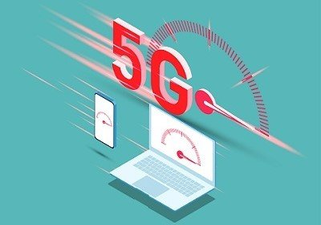

* L'autre atout de la 5G, c'est la **faible latence**. De tous les avantages de la 5G, c'est celui qui, en premier,  devrait permettre l'émergence d'usages disruptifs. La latence désigne le délai qui s'écoule entre le moment où une donnée est envoyée et le moment où elle est reçue. Avec la 5G, elle devrait passer **de 10 à 1 milliseconde**, par rapport à la 4G. Une réactivité accrue qui est cruciale pour l'émergence de nouveaux services, comme les véhicules autonomes ou la télémédecine.
* Troisième grande promesse de la 5G : la **densité**. Le nouveau réseau mobile 5G permettra de supporter "*un nombre très important de connexions mobiles simultanés*", assure l'Arcep, le régulateur des télécoms. Cela va "*multiplier par 10 le nombre d'objets connectés simultanément au réseau*", commente de son côté l'Agence Nationale des Fréquences. Cela permettra d'abord d'éviter l'engorgement des réseaux. Cela permettra aussi de basculer dans l'**ultra-connectivité.**C'est l'Internet des objets, avec des communications entre un très grand nombre d'objets interconnectés.

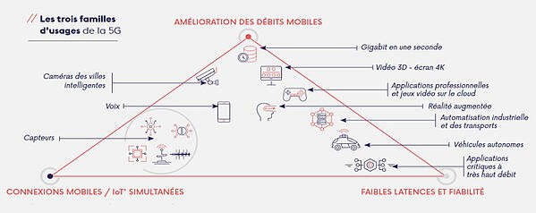

Un réseau sur mesure et à la demande  : un autre avantage de la 5G

Les avantages de la 5G sont énormes, aussi bien en termes de débit, que de latence ou de connectivité. Néanmoins, ne comptez pas avoir une latence de 1 milliseconde avec un débit de 1 Gb/s. Ou bien encore, ne comptez pas sur une densité de 10.000.000 d'objets connectés par km2 avec 100 Mb/s de débit pour chacun d'eux. C'est impossible. Mais alors, comment **adapter le signal en fonction des usages** ?

C'est là qu'intervient le **network slicing**, une des nouvelles fonctionnalités de la 5G. Le network slicing, c'est la **virtualisation des réseaux**, l'une des technologies utilisées par la 5G qui permet de découper un réseau en plusieurs tranches virtuelles (slices). Chacune de ces tranches est configurable en fonction des usages qu'elles supportent, ce qui permet de délivrer une dose de débit, de densité ou de latence adaptée à chaque usage.

En clair, le signal envoyé à un utilisateur est ajusté en fonction de son besoin. C'est**du sur-mesure à la demande**. Une flexibilité qui permet une gestion optimale du réseau 5G, avec une priorisation des usages,  et qui va répondre à l'explosion du volume de données échangées sur les réseaux mobiles. Le slicing va permettre l'éclosion de nouveaux services et, pour les opérateurs, c'est la la possibilité d'offrir des usages dédiés aux entreprises.

Comment la 5G va changer notre quotidien ?

La première chose qui va changer pour les mobinautes avec la 5G, c'est le **temps de téléchargement considérablement réduit** par rapport à la 4G. Voyez plutôt ce tableau, il vaut mieux qu'un long discours :

|  |  |  |  |  |  |
| --- | --- | --- | --- | --- | --- |
| **Comparatif du temps de téléchargement en 5G et en 4G** | | | | | |
| Film HD 10Go | | Album MP3 | | 100 photos | |
| **5G** | 4G | **5G** | 4G | **5G** | 4G |
| 7 mn | 30 mn | 3 s | 15 s | 8 s | 40 secondes |
| Valeurs estimées par Orange sur des temps de téléchargement moyens | | | | | |

Avec la 5G, il n'y a pas que le débit qui va changer. L'autre avantage, c'est que le nouveau réseau 5G va aussi fournir la capacité de données nécessaire à l'amélioration d'usages déjà existants ou au développement de nouvelles générations d'applications. La 5G va propulser de **nouveaux formats vidéo :** **4K, 8K, HDR, 360°**. Ce qui va bénéficier à tous les utilisateurs de vidéo en streaming sur smartphones. Grâce à une latence plus faible, la 5G va également permettre au **cloud gaming** de prend son envol sur smartphone.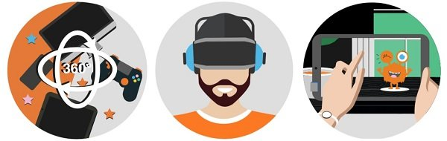

En outre, avec la 5G, des **technologies émergentes** seront désormais **accessibles en mobilité**. Par exemple, la **réalité virtuelle** va prendre une autre dimension : voyager sans se déplacer sera possible, visiter un appartement depuis son canapé le sera également, tout comme regarder un match en ayant l'impression d'être sur le terrain. Après la réalité virtuelle, la **réalité augmentée**(superposition de la réalité avec des objets virtuels dans une séquence d'images). Avec la 5G, ses possibilités seront encore plus nombreuses.